J 14, 1-4
Niech się nie trwoży serce wasze. Wierzycie w Boga? I we Mnie wierzcie! W domu Ojca mego jest mieszkań wiele. Gdyby tak nie było, to bym wam powiedział. Idę przecież przygotować wam miejsce. A gdy odejdę i przygotuję wam miejsce, przyjdę powtórnie i zabiorę was do siebie, abyście i wy byli tam, gdzie Ja jestem. Znacie drogę, dokąd Ja idę.

Nasza wieczność to Dom Ojca. W domu Ojca jesteśmy nareszcie u siebie. Będąc na ziemi trudno nam sobie wyobrazić i zachwycić się wiecznością. Chciejmy prosić Zmartwychwstałego, abyśmy mogli choć na chwilę już tu i teraz doświadczyć domu Ojca, tymczasowo mieszkając na ziemi.

Czy prosisz Jezusa Zmartwychwstałego o doświadczenie wieczności już tutaj na ziemi? Czego się boisz? Pomódl się: Jezu, dziękuję Ci za dom Twojego i mojego Ojca. Dziękuję, że w tym domu czeka na mnie miejsce.

6 maja 2023, sobota 1Kor 15,1-8; Ps 19,2-5; J 14,6-14
SPOTKAĆ ZMARTWYCHWSTAŁEGO W SWOJEJ HISTORII ŻYCIA
1 Kor 1, 5-8
Ukazał się Kefasowi, a potem Dwunastu, później zjawił się więcej niż pięciuset braciom równocześnie; większość z nich żyje dotąd, niektórzy zaś pomarli. Potem ukazał się Jakubowi, później wszystkim Apostołom. W końcu, już po wszystkich, ukazał się także i mnie jako poronionemu płodowi.

Jezus Zmartwychwstały ukazuje się wielu ludziom nawet mordercom, bo przecież kimś takim był Szaweł z Tarsu. Jezus Zmartwychwstały pragnie spotkać się z każdym człowiekiem bez wyjątku, bo za każdego oddał życie. On pragnie nadać sens naszemu życiu pokazując swoją obecność w nim.

Czy zaprosiłeś Jezusa do swojej historii życia? Czy słyszysz Jego tłumaczenie twojego cierpienia i wydarzeń w twoim życiu. Pomódl się: Jezu, wejdź do mojej historii życia. Dzięki, że żyjesz.

Opracowała: Jolanta Prokopiuk, korekta: Elżbieta i Grzegorz Kowalewscy, ilustracje: Marta Stańco, skład: Mariusz Stańco. Asystent kościelny – ks. Wojciech Jaśkiewicz.
Wspólnota Domowego Kościoła Ruchu Światło – Życie „On Jest”
Teksty do medytacji znajdują się na stronie: www.onjest.pl/slowo
Zachęcamy do korzystania z metody czytania i rozważania Słowa Bożego Lectio Divina i rozważań dostępnych na stronie internetowej oraz w formie aplikacji na urządzenia z systemami Android, Apple (kod QR obok), jak również czytniki e-book

SPOTKAĆ ZMARTWYCHWSTAŁEGO
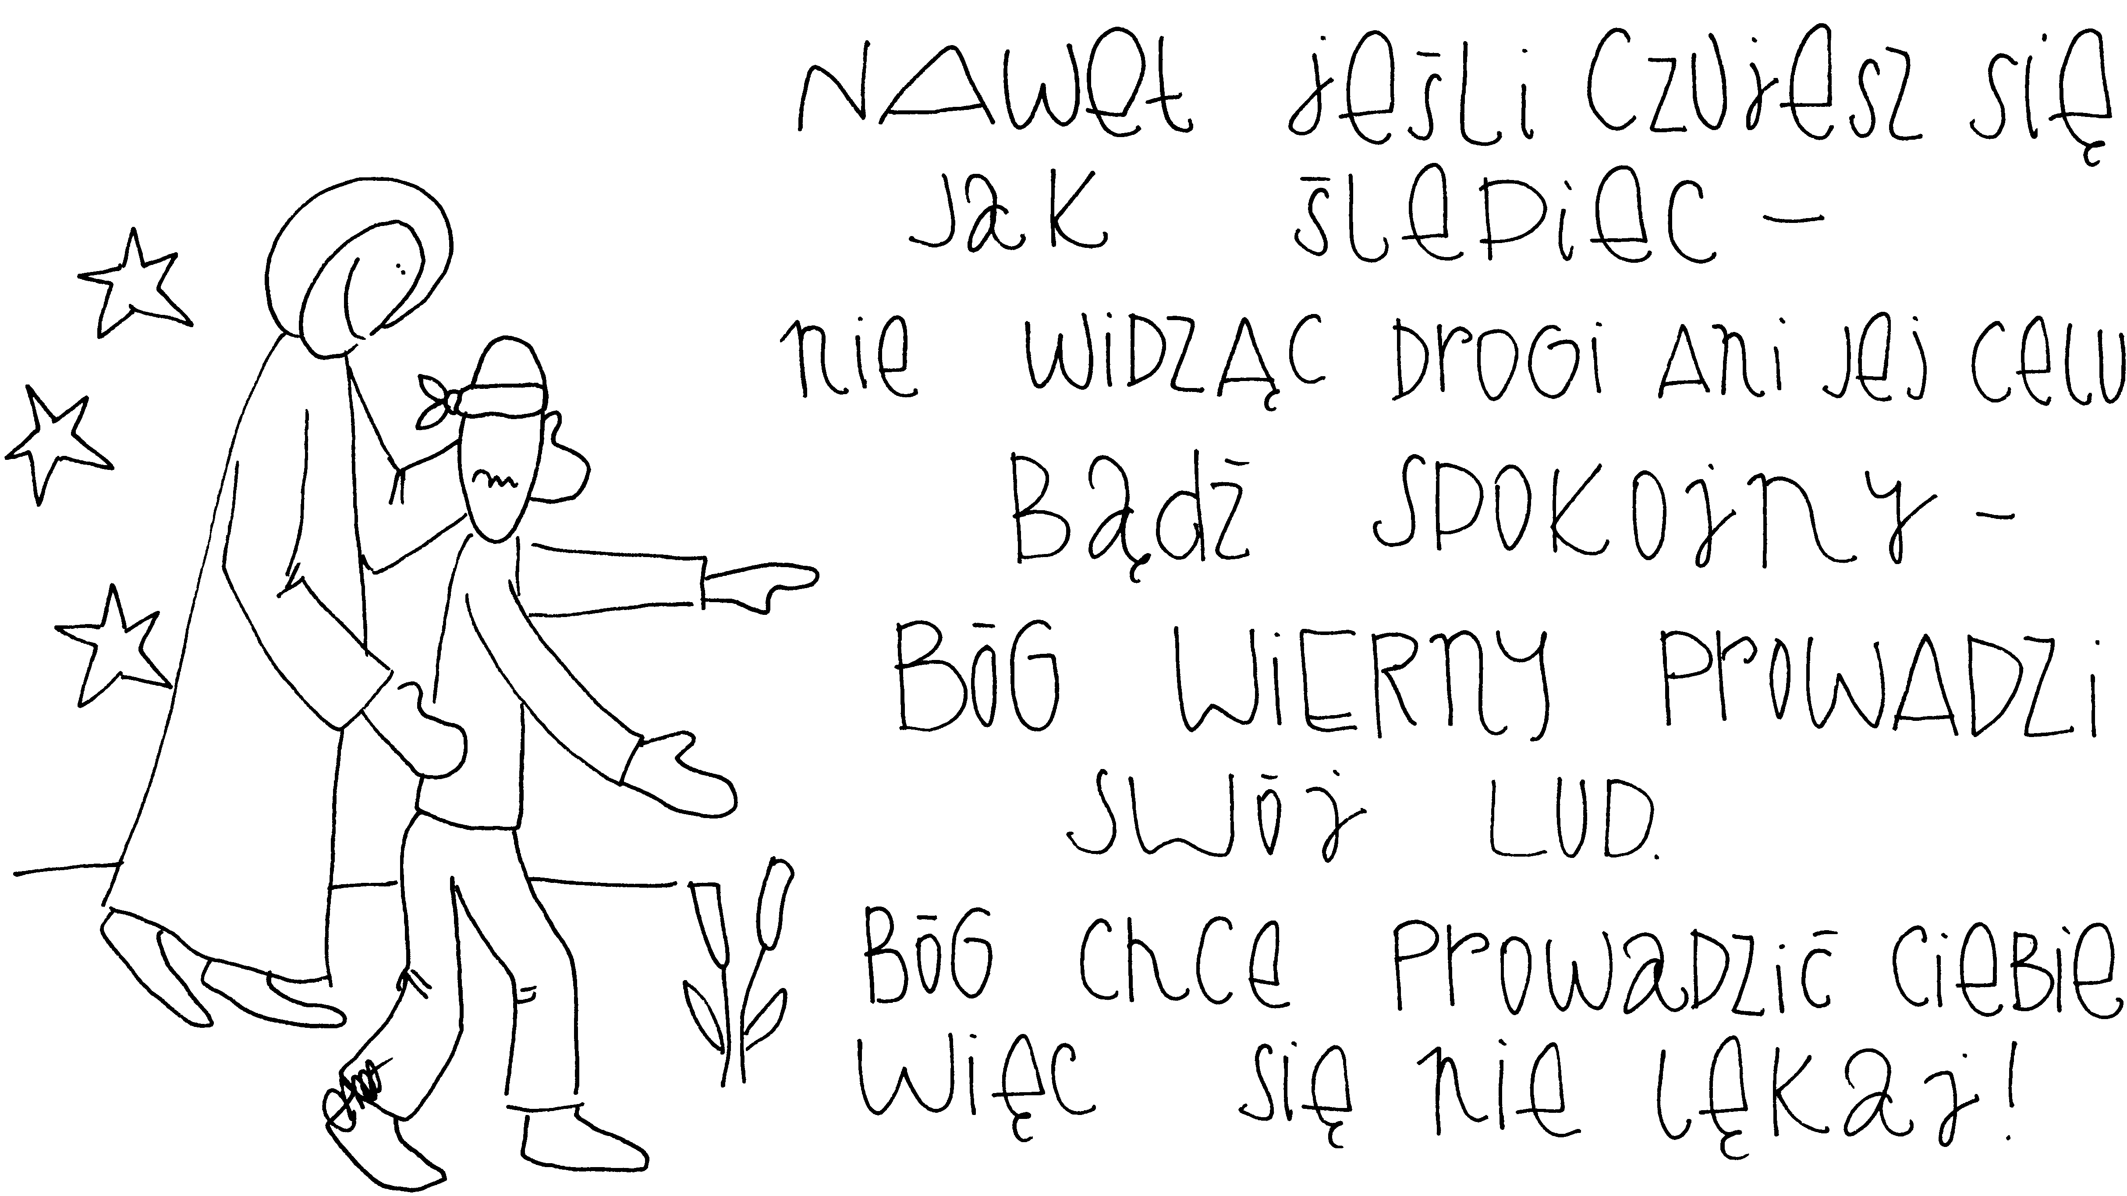
30 kwietnia 2023, niedziela Dobrego Pasterza
Dz 2,14-41; Ps 23,1-6; 1 P 2,20-25; J 10,1-10
SPOTKAĆ ZMARTWYCHWSTAŁEGO, TO „DOBRZE CIERPIEĆ”
1 P 2, 20b-23
To się Bogu podoba, jeżeli dobrze czynicie, a znosicie cierpienia. Do tego bowiem jesteście powołani. Chrystus przecież również cierpiał za was i zostawił wam wzór, abyście szli za Nim Jego śladami. On grzechu nie popełnił, a w Jego ustach nie było podstępu. On, gdy Mu złorzeczono, nie złorzeczył, gdy cierpiał, nie groził, ale zdawał się na Tego, który sądzi sprawiedliwie.

Zmartwychwstanie Jezusa wnosi nie tylko radość i miłość w serce człowieka. Zmartwychwstanie rodzi także nowe cierpienie, ponieważ rodzi znak sprzeciwu. Cierpienie zmartwychwstania, to cierpienie i błogosławienie tym, którzy nas zranili i skrzywdzili. Zmartwychwstanie nadaje bowiem sens cierpieniu i śmierci. Rodzi nowe życie.

Czy potrafisz „dobrze cierpieć”? Czy doświadczyłeś zmartwychwstania Jezusa w swoim życiu? Pomódl się: Jezu, dziękuję Ci za Twoje zmartwychwstanie. Dziękuję, że przez nie nadajesz sens mojemu cierpieniu.

1 maja 2023, poniedziałek Dz 11,1-18; Ps 42,2-3; Ps 43,3-4; J 10,11-18
SPOTKAĆ ZMARTWYCHWSTAŁEGO, TO PRAGNĄĆ
Ps 42, 2-3
„Jak łania pragnie wody ze strumieni, tak dusza moja pragnie Ciebie, Boże! Dusza moja pragnie Boga, Boga żywego: kiedyż więc przyjdę i ujrzę oblicze Boże?”

W życiu duchowym wszystko zaczyna się od pragnień, szczególnie takich, które wykraczają poza to, co „będziemy jeść, pić i czym się przyodziewać”. Wówczas Bóg żywy ma możliwość odpowiadania na nasze pragnienia. Gdy niczego nie oczekujemy i niczego nie pragniemy, nic się w naszym życiu nie zmieni.

Czego pragniesz? Czy pragniesz gorąco Boga żywego? Pomódl się: Jezu, dziękuję, że wlewasz w moje serce pragnienie spotkania się z Tobą. Proszę Cię wlej w moje serce Twoje pragnienia.

2 maja 2023, wtorek Dz 11,19-26; Ps 87,1-7; J 10,22-30
SPOTKAĆ ZMARTWYCHWSTAŁEGO,
TO DOŚWIADCZAĆ BŁOGOSŁAWIONEGO PRZYMUSU
Dz 11, 19-21
Ci, których rozproszyło prześladowanie, jakie wybuchło z powodu Szczepana, dotarli aż do Fenicji, na Cypr i do Antiochii, głosząc słowo samym tylko Żydom. Niektórzy z nich pochodzili z Cypru i z Cyreny. Oni to po przybyciu do Antiochii przemawiali też do Greków i głosili Dobrą Nowinę o Panu Jezusie. A ręka Pańska była z nimi, bo wielka liczba uwierzyła i nawróciła się do Pana.

Kościół pierwotny głosił ewangelię w różnych częściach kraju i świata, ponieważ był prześladowany i zmuszany do opuszczania miejsca zamieszkania. Człowiek potrzebuje doświadczać błogosławionego przymusu, aby objawiło się większe dobro w jego życiu. Potrzebujemy dziękować Jezusowi za Jego błogosławiony przymus doświadczany przez wydarzenia życia.

Czy potrafisz dziękować Jezusowi za „przymus” w swoim życiu? Do jakich sytuacji zostałeś przymuszony w swoim życiu? Pomódl się: Jezu, dziękuję Ci za Twój błogosławiony przymus. Dziękuję, że potrafię odczytać to jako błogosławieństwo.

3 maja 2023 środa – uroczystość NMP Królowej Polski, głównej patronki Polski Ap 11,19;12,1-10; Ps: Jdt 13,18-20; Kol 1,12-16; J 19,25-27
SPOTKAĆ ZMARTWYCHWSTAŁEGO,
TO WEJŚĆ W CENTRUM WALKI DUCHOWEJ
Ap 12, 4b-6b
Smok stanął przed mającą urodzić Niewiastą, ażeby skoro tylko porodzi, pożreć jej Dziecko. I porodziła Syna – mężczyznę, który będzie pasł wszystkie narody rózgą żelazną. Dziecko jej zostało porwane do Boga i do Jego tronu. Niewiasta zaś zbiegła na pustynię, gdzie ma miejsce przygotowane przez Boga.

Zmartwychwstać to wejść w centrum walki duchowej, bo jest to walka na śmierć i życie. Zmartwychwstanie Jezusa pokonało śmierć, nienawiść, chamstwo, cynizm i wszelkie inne zło. Maryja to kobieta, która stoi w centrum walki duchowej. Mieć Ją po swojej stronie, to mieć po swojej stronie całe niebo z Jej Synem. Od nas zależy czy zaprosimy Maryję do walki duchowej w naszym życiu.

Czy zaprosiłeś Maryję do swojego życia? Czy odkryłeś walkę duchową w swoim życiu? Czy zaprosiłeś Maryję do swojej walki duchowej? Pomódl się: Jezu, dziękuję Ci za Twoją Matkę. Dziękuję za Twoje zwycięstwo w moim życiu.

4 maja 2023, czwartek Dz 13,13-25; Ps 89,2-27; J 13,16-20
SPOTKAĆ ZMARTWYCHWSTAŁEGO,
TO DOŚWIADCZAĆ BOŻEGO PROWADZENIA
Dz 13, 16-20
Słuchajcie, Izraelici, i wy, którzy boicie się Boga! Bóg tego ludu izraelskiego wybrał ojców naszych i wywyższył lud na obczyźnie w ziemi egipskiej, i wyprowadził go z niej mocnym ramieniem. Niemal czterdzieści lat znosił cierpliwie ich obyczaje na pustyni. I wytępiwszy siedem szczepów w ziemi Kanaan, oddał im ziemię ich w dziedzictwo, po około czterystu pięćdziesięciu latach. A potem dał im sędziów aż do proroka Samuela.

Bóg żywy prowadził i prowadzi swój lud. Nie stworzył i nie powołał niczego bez sensu. Potrzebujemy tylko wsłuchiwać się w Boży głos i rozeznawać Jego prowadzenie w szczegółach. Potrzebujemy wołać do Zmartwychwstałego, aby objawiał sens naszych doświadczeń i otworzyć się na Jego działanie.

Czy prosisz Jezusa Zmartwychwstałego, aby objawiał ci sens twoich doświadczeń życiowych? Czy dostrzegasz Boże prowadzenie w twoim życiu? Pomódl się: Jezu, daj mi doświadczyć sensu mojego życia. Pozwól mi zrozumieć najtrudniejsze sytuacje w moim życiu.

5 maja 2023, piątek Dz 13,26-33; Ps 2,6-11; J 14,1-6
SPOTKAĆ ZMARTWYCHWSTAŁEGO,
TO DOTYKAĆ WIECZNOŚCI

